Cine suntem  Lăsați timiditatea deoparte! Spuneți-le cât de bun sunteți. Aceasta este coperta IV a broșurii, deci este unul dintre primele și ultimele lucruri pe care le vede destinatarul.  Este un loc foarte bun pentru „ceea ce vă evidențiază”. Dacă ați avea doar câteva secunde pentru a vă vinde produsele sau serviciile unei persoane, ce ați spune?  - Luați în considerare includerea câtorva preparate de luat la pachet pe această copertă IV…  - Nu uitați că aici este vorba despre marketing - dacă doriți să le atrageți atenția, fiți succint, prietenos și ușor de înțeles.  Contactați-ne  Dacă aveți o locație fizică, furnizați informații scurte de orientare, cum ar fi autostrăzi sau repere:  [Adresa poștală]  [Localitate, Jud., Cod poștal]  Telefon: [Telefon]  E-mail: [Adresa de e-mail]  Web: [Adresa web]  [Nume firmă]  [Adresa poștală]  [Localitate, Jud., Cod poștal] |  |  | [Titlul broșurii]  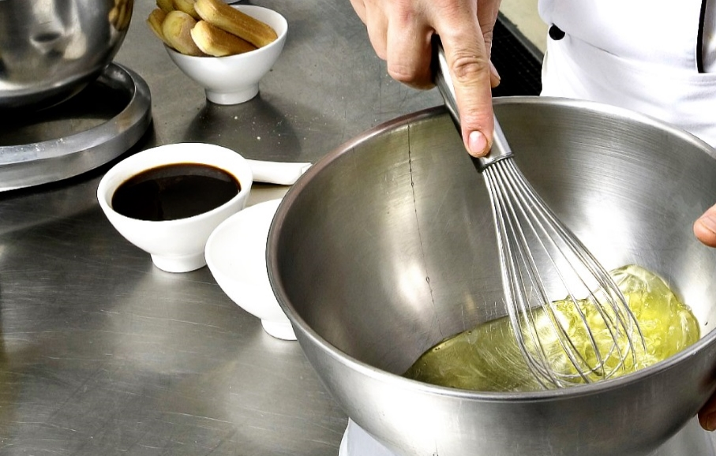  [NUME FIRMĂ]  - [Subtitlu]

Cuprins  Prezentarea generală a programelor 1  Introducere 2  Ce să includeți 2  Concentrați-vă asupra a ceea ce faceți cel mai bine 2  Nu uitați obiectivele centrale 3  Personalizați 4  Personalizați foarte rapid 4  Alegeți cele mai relevante imagini 4  Produsele și serviciile noastre 5 |  |  | Produsele și serviciile noastre  Produs sau serviciu 1  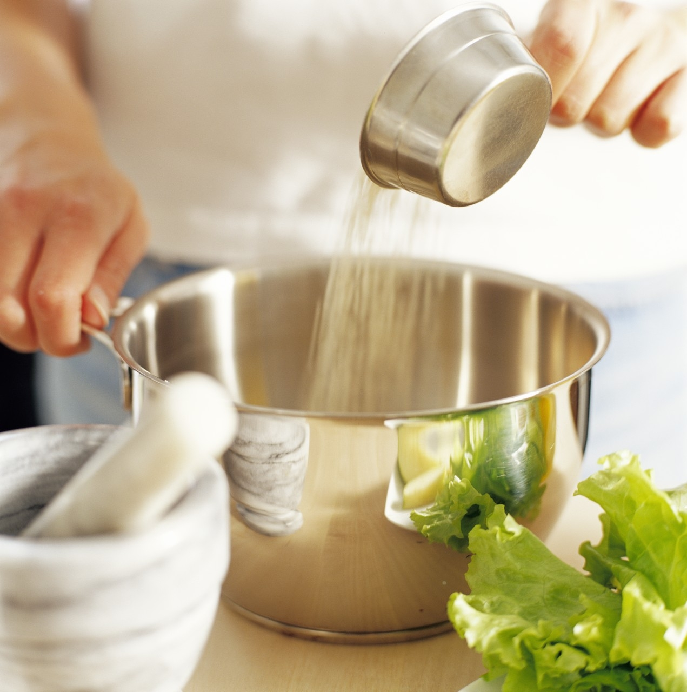 Vă întrebați de ce numărul de pagină al acestei pagini este 5? Aceasta este coperta interioară. Această broșură este configurată astfel încât să faciliteze imprimarea pe două fețe a unei broșuri cu opt pagini.  Produs sau serviciu 2  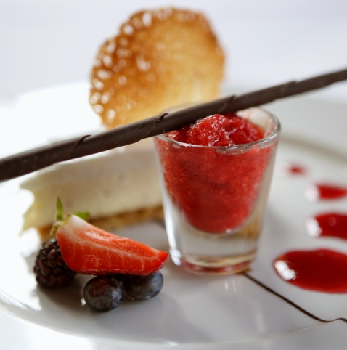 Partea de jos a paginilor dinăuntru este configurată astfel încât să puteți adăuga manual numere de pagină, pentru a fi simplu de ajustat numerotarea pentru preferințele dvs. de imprimare. Cuprinsul de la stânga este configurat, de asemenea, pentru editarea manuală, pentru ca dvs. să puteți actualiza cu ușurință numerele de pagină.  Produs sau serviciu 3  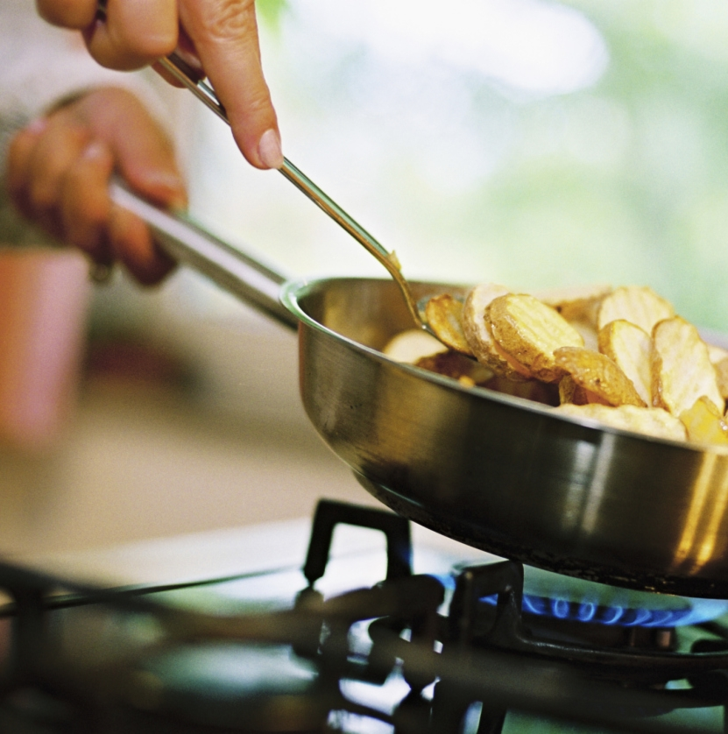 Salvați o copie a acestei broșuri ca fișier PDF pentru a o duce la o imprimantă sau a imprima cu ușurință pe computer. În meniul Fișier, faceți clic pe Imprimare. Pentru imprimarea pe două fețe, rețineți că această broșură este extinsă pentru a se plia pe partea scurtă a paginii.
 |  |  | 5

Personalizați  Dacă aveți impresia că un document care arată atât de bine se formatează greu, nu vă faceți griji!  Am creat stiluri care vă permit să potriviți formatarea din această broșură cu un singur clic. Pe fila Pornire a panglicii, vedeți galeria Stiluri.  Acesta este stilul Citat. Este foarte bun pentru a evidenția câteva cugetări importante.  Personalizați foarte rapid  Pentru a înlocui textul substituent cu unul propriu, selectați-l pur și simplu și începeți să tastați.  Când tastați sau copiați text, nu includeți spațiu la dreapta sau la stânga caracterelor din selecția dvs.  Alegeți cele mai relevante imagini  Pentru a înlocui orice fotografie cu una proprie, ștergeți-o, apoi, pe fila Inserare, faceți clic pe Imagine. |  |  | Prezentarea generală a programelor  Program 1  Adăugați-vă textul aici.  Program 2  Adăugați-vă textul aici.  Program 3  Adăugați-vă textul aici.
4 |  |  | 1

Introducere  Ce să includeți?  Știm că puteți vorbi ore în șir despre cât de grozavă este firma dvs. (Și nici nu vă condamnăm pentru asta - sunteți uimitori!) Dar, pentru că trebuie să fiu succint și agreabil, iată câteva sugestii…  „Firma dvs. este cea mai bună. Nu pot să îmi imaginez că cineva poate trăi fără voi.” - Client foarte inteligent  Concentrați-vă asupra a ceea ce faceți cel mai bine  Dacă utilizați această broșură pentru firmă, aceste pagini din mijloc sunt un loc bun pentru un rezumat al avantajelor comparative cu concurența sau pentru astfel de mărturii impresionante, ca cea de mai sus.  De asemenea, se recomandă să menționați aici o parte din clienții dvs. cei mai importanți:  - Companie mare, importantă  - Companie foarte cunoscută  - Companie foarte impresionantă  În plus, puteți să includeți o listă cu marcatori de produse, servicii sau avantaje majore ale lucrului cu firma dvs. Sau doar să rezumați punctele tari în câteva paragrafe concise. |  |  | Dacă firma dvs. nu are fotografii atât de relevante ca exemplele culinare frumoase ilustrate în acest șablon, fiți fără grijă. Puteți pur și simplu să selectați și să ștergeți o pagină de fotografii și să o înlocuiți cu text utilizând stilurile furnizate.  O imagine valorează cât 10.000 de cuvinte, dar doar dacă este cea potrivită. În materialele de marketing, rețineți că orice imagine folosiți - bună sau rea - constituie o descriere a firmei dvs.  Nu uitați obiectivele centrale  Acesta este un loc foarte bun pentru o declarație a obiectivelor  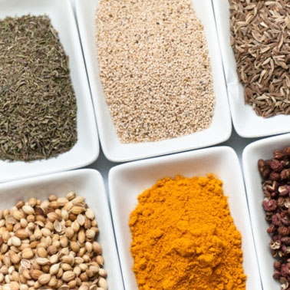 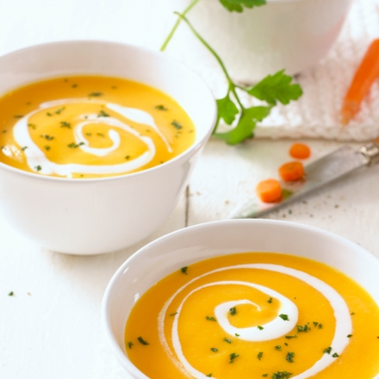 Adăugați aici o legendă de imagine. Adăugați-vă textul aici.
2 |  |  | 3

